Дисципліна «Аналітична хімія комплексних сполук»
(2009/2010 н.р., 4 курс, 7 семестр)

Тема 3 Будова як визначальний фактор фізико-хімічних властивостей комплексних сполук.

(лекція 6)

Просторова інтерпретація координаційних чисел. Ізомерія
Між координаційним числом і будовою комплексних сполук (геометрією внутрішньої координаційної сфери) спостерігається певна закономірність. Розглянемо деякі приклади такої закономірності.
1.1. Координаціоне число 2
Якщо комплексоутворювач має координаційне число 2, то, як правило, комплексний іон має лінійну будову, а комплексоутворювач і обидва ліганда розташовуються на одній прямій (валентний кут L – M – L дорівнює 180⁰). Лінійну будову мають такі комплексні іони, як [NH₃ – Ag – NH₃]⁺, [Cl – Cu – Cl] та інші. В цьому випадку атомні орбіталі центрального атома (комплексоутворювача), зв'язки, що беруть участь в утворенні, по донорно-акцепторному механізму, гибридизовані за типом sp.
1.2. Координаційне число 3
Комплекси з координаційним числом 3 зустрічаються порівняно рідко і зазвичай мають форму рівностороннього трикутника, в центрі якого розташовується комплексоутворювач, а в кутах знаходяться ліганди (гібридизація типа sp²).
Достовірним прикладом потрійної координації є йон [HgI₃] :
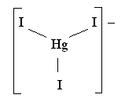
Інший варіант розташування лігандів у внутрішній координаційній сфері при КЧ 3 – пірамідальний. Цей випадок відповідає sp3-гибрідізациі атомних орбіталей комплексоутворювача, причому одна з гібридних орбіталей не бере участь в утворенні зв'язку, оскільки містить неподілену пару електронів. Приклад такого комплексу – іон [SnCl₃] :
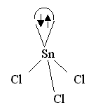
1.3. Координаційне число 4
Для сполук з координаційним числом 4 є дві можливості просторового розташування лігандів. Це, по-перше, розміщення тетраедра лігандів з комплексоутворювачем в центрі тетраедра (sp3-гибридизація атомних орбіталей комплексоутворювача):
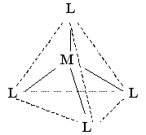
По-друге, можливе плоскоквадратне розташування лігандів довкола атома комплексоутворювача, що знаходиться в центрі квадрата (гібридизація типа
dsp²): 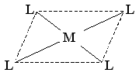
Більшість комплексних сполук, що мають координаційне число 4, побудоване тетраедрічно. Така геометрія координаційної сфери найчастіше енергетично дещо вигідніше квадратної. Прикладами можуть служити тетраедричні комплексні іони [BF₄], [ZnCl₄]^{2}, [Hg(CN)₄]^{2}, [Zn(NH₃)₄]²⁺.
Плоскоквадратна конфігурація комплексів типова для таких комплексоутворювачів, як Pt(II), Ni(II), Cu(II) та деяких інших. Наприклад, квадратну будову мають комплексні йони: [PtCl₄]^{2}, [Ni(CN)₄]^{2}, [Cu(NH₃)₄]²⁺.
Цікаво, що для Pt(II) отримано комплексні сполуки різних видів, від комплексного катіона до комплексного аніона, причому у всіх геометрична конфігурація комплексів плоскоквадратна:
[Pt(NH₃)₄]²⁺  [Pt(NH₃)₃Cl]⁺  [Pt(NH₃)₂Cl₂]⁰  [Pt(NH₃)Cl₃]  [PtCl₄]^{2}
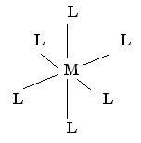

1.4. Координаційне число 5
Координаційне число 5 зустрічається в комплексних сполуках досить рідко. Проте в тій невеликій кількості комплексних сполук, де комплексоутворювач оточений п'ятьма лігандами, встановлено дві просторові конфігурації. Це трігональная біпіраміда і квадратна піраміда з комплексоутворювачем в центрі геометричної фігури - sp³d(z²)- и sp³d(x²-y²)-гибридизація:
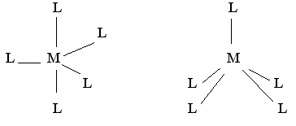
1.5. Координаційне число 6 та вище
Для комплексів з координаційним числом 6 характерне октаедричне розташування лігандів, що відповідає sp³d²- або d²sp³sp3d2- або d2sp3-гибридиації атомних орбіталей комплексоутворювача:
Октаедричною будовою володіють іони [PtCl₆]^{2}, [Fe(CN)]₆]^{3}, [Al(H₂O)₂(OH)₄], [SnCl₆]^{2}, [Co(NO₂)₆]^{3} та багато інших. Октаедрична будова комплексів з КЧ 6 є найбільш енергетично вигідною.
Геометрія комплексів з КЧ 7 відповідає пентагональній біпіраміді (sp³d³-гибридизація). Якщо координаційне число приймає більше значення, то конфігурація комплексу сильно ускладнюється, причому можливе існування декількох координаційних многогранників, що взаємно перетворюються один на одний.

2 Ізомерія комплексних сполук

Серед комплексних сполук, так само як і в органічній хімії, широко поширено явище ізомерії. Під ізомерією розуміють здатність речовин утворювати декілька сполук однакового складу, що відрізняються взаємним розташуванням атомів в молекулі, а отже, різних по властивостях. В комплексних сполуках явище ізомерії обумовлене:
• відмінностями в будові і координації лігандов
• відмінностями в будові внутрішньої координаційної сфери
• різним розподілом часток між внутрішньою і зовнішньою сферою. Основні види ізомерії комплексних сполук – координаційна, геометрична, оптична, сольватна (або гідратна) та іонізаційна.

2.1 Координаційна ізомерія. Ізомерія лігандів
Координаційна ізомерія виявляється тільки в багатоядерних комплексах та відповідає утворенню солей з однаковим складом двох різних координаційних сфер. Здебільшого вона буває у випадку координації сполук, що мають комплексні аніон і катіон:
[Co(NH₃)₆] [Cr (CN)₆] і [Cr(NH₃)₆] [Co (CN)₆]

Ізомерія лігандів підрозділяється на зв’язковую (яка визначається різним типом координації одного і того ж ліганда), і власне ізомерію ліганда. Прикладами зв’язкової ізомерії може служити існування нітро- і нітріто-комплексів кобальту(III) складу K₃[Co(NО₂)₆] і K₃[Co(ONO)₆], в яких координація ліганда NО₂⁻ здійснюється, відповідно, через атом азоту або атом кисню. Інший приклад – координація тіоціанату-іона NCS⁻ через атом азоту або через атом сірки, з утворенням тіоцианато-n- або тіоцианато-s-комплексів. Крім того, ліганди складної будови (наприклад, амінокислоти) можуть самі по собі утворювати ізомери, координація яких веде до утворення комплексів однакового складу з різними властивостями.
2.2. Сольватна (гідратна) ізомерія
Пов’язана з різним розподілом молекул розчинника між внутрішньою і зовнішньою сферами комплексної сполуки, в різному характері хімічного зв'язку молекул води з комплексоутворювачем. Класичним прикладом ізомерії гідрата є існування трьох ізомерних гідратів хлориду хрому(III) із загальною формулою CrCl₃ . 6 H₂O.
[Cr(H₂O)₆]Cl₃ –> фіолетовий; [Cr(OH₂)₅Cl]Cl₂×H₂O –> світло-зелений.
Перший ізомер [Cr(H₂O)₆]Cl₃ – хлорид гексааквахрому(III). Із розчину під дією Ag⁺ осаджуються всі три хлорид-аніона:
[Cr(H₂O)₆]Cl₃ + 3 AgNO₃ = [Cr(H₂O)₆](NO₃)₃ + 3 AgCl
Другий ізомер – [Cr(H₂O)₅Cl]Cl₂ . H₂O, моногідрат хлорида хлоропентааквахрому(III), йони Ag⁺ осаджують тількі два хлорид-йона:
[Cr(H₂O)₅Cl]Cl₂ + 2 AgNO₃ = [Cr(H₂O)₅Cl](NO₃)₂ + 2 AgCl
Третій ізомер – [Cr(H₂O)₄Cl₂]Cl . 2 H₂O, дигідрат хлорида дихлоротетрааквахрому(III), Ag⁺ осаджують з його розчину тільки один хлорид-йон:
[Cr(H₂O)₄Cl₂]Cl + AgNO₃ = [Cr(H₂O)₄Cl₂]NO₃ + AgCl
При висушуванні два отанніх ізомери втрачають теряют зовнішньосферну воду.
2.3. Іонізаційна ізомерія
Іонізаційнана ізомерія виникає, коли комплекси відрізняються іонними лігандами в зовнішній і внутрішній координаційних сферах і пов'язана з різним розподілом заряджених лігандов між зовнішньою і внутрішньою сферами комплексної сполуки. Іонні ізомери по-різному диссоціюють у водному розчині.
Приклад 1. Нітрат дихлоротетрааммінкобальту(III) [Co(NH₃)₄Cl₂]NO₃ при розчиненні у воді диссоціює на іони:
[Co(NH₃)₄Cl₂]NO₃ = [Co(NH₃)₄Cl₂]⁺ + NO₃
При додаванні до такого розчину AgNO₃ осаду хлориду срібла не утворюється. Іонний ізомер згаданого вище комплексу, хлорид нітратохлоротетрааммінкобальту(III) [Co(NH₃)₄Cl(NO₃)]Cl, при розчиненні у воді діссоціює інакше:
[Co(NH₃)₄Cl(NO₃)]Cl = [Co(NH₃)₄Cl(NO₃)]⁺ + Cl
Із цього розчину при додаванні AgNO₃ виділяється осад AgCl.
Приклад 2. Бромід дихлоротетрааммінплатини(IV) та хлорид дибромотетрааммінплатини(IV):
[Pt(NH₃)₄Cl₂]Br₂ и [Pt(NH₃)₄Br₂]Cl₂

2.4. Геометрична ізомерія
Можлива для квадратно-плоских і октаедричних комплексів, які містять в собі не менше чим два неодинакових ліганди. В цьому випадку, при розміщенні двох одинакових лігандів по один бік від комплексоутворювача буде утворюватися цис- ізомер по різні боки – транс-ізомери
Комплексні сполуки з трикутною і лінійною будовою тетраедра геометричних ізомерів не мають, оскільки місця розташування лігандів двох різних видів довкола центрального атома рівноцінні.
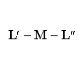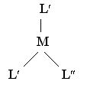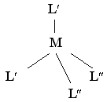
Комплекси, що мають будову плоского квадрата, за наявності двох різних лігандів L та L вже можуть мати два ізомери (цис- і транс-): 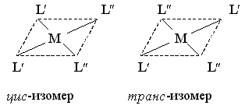
Прикладом комплексної зсполуки, що має цис- і транс-ізомери, може служити діхлородіаммінплатина(II):
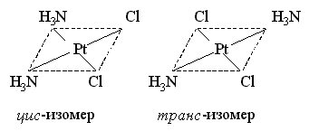
Відзначимо, що комплексна сполука складу [ML₃L] із структурою плоского квадрата не може мати ізомерів: положення ліганда L рівноімовірно в будь-якому кутку квадрата. Коли ж з'являється два різних ліганда, то вже можливе існування двох ізомерів (цис- і транс-), що відрізняються за властивостями. Так, цис-дихлородіаммінплатина(II) – оранжево-жовті кристали, добре розчинні у воді, а транс-дихлородіаммінплатина(II) – кристали блідо-жовтого кольору, розчинність яких у воді декілька нижче, ніж у цис-ізомера.
Із збільшенням числа різних лігандов у внутрішній сфері зростає число геометричних ізомерів. Для хлориду нітро(гідроксиламін) аммін(піридин) платини(II) [Pt(py)(NH₃)(NH₂OH)(NO₂)]Cl отримано всі три ізомери::
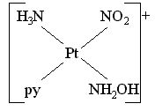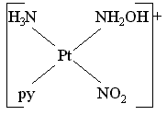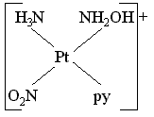
Октаедричні комплекси можуть мати безліч ізомерів. Якщо в комплексній сполуці такого роду всі шість лігандів однакові (([ML₆]) або відрізняється від всіх інших лише один, то можливість різного розташування лігандів по відношенню один до одного відсутня. Наприклад, в октаедричних сполуках [ML₅L] будь-яке положення ліганда L по відношенню до останніх п'яти лігандам L буде рівноцінним і тому ізомерів тут не повинно бути:
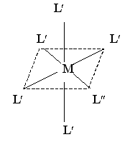
Поява двох лігандів L у октаедричних комплексних сполуках приведе до можливості існування двох геометричних ізомерів. В цьому випадку з'являються два різні способи розташування лігандов L один відносно одного. Наприклад, катіон дігидроксотетрааммінкобальта(III) [Co(NH₃)₄(OH)₂]⁺має два ізомери:
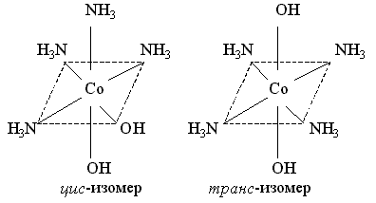<
При спробі знайти яке-небудь ще взаємне розташування лігандов H₃N и OH, яке відрізнялося б від вказаних вище, ми завжди прийдемо до будови одного з вже приведених. При збільшенні в комплексі числа лігандов, що мають різний хімічний склад, число геометричних ізомерів швидко зростає. В сполуках типа [ML₂L₂LL] буде чотири ізомери, а в сполуках типа [MLLLLLL], що містять шість різних лігандов, число геометричних ізомерів досягає 15. Подібні комплекси поки що мало вивчені.
2.5. Оптична (дзеркальна) ізомерія
Можлива для асиметричних комплексів, які не мають жодної площини симетрії. Ці комплекси здатні обертати площину поляризації світла. Оптичні ізомери утворюються при тетраедричній будові сполук, коли всі ліганди різні. Дзеркальні ізомери просторово не накладаються. (En – етилендиамін)
Оптична ізомерія пов'язана із здатністю деяких комплексних з'єднань існувати у вигляді двох форм, що не поєднуються в тривимірному просторі і є дзеркальним відображенням один одного, як ліва рука і права. Тому оптичну ізомерію називають інколи ще дзеркальною ізомерією.
Наприклад, темно-зелені кристали тригідрата триоксалатокобальтата(III) амонію (NH₄)₃[Co(ox)₃] . 3 H₂O існують у вигляді двох оптичних ізомерів, комплексний аніон яких має октаедричну будову. Оскільки повне зображення бідентатного оксалатного ліганда незручно, його часто позначають у вигляді дуги, що сполучає вершини октаедра:
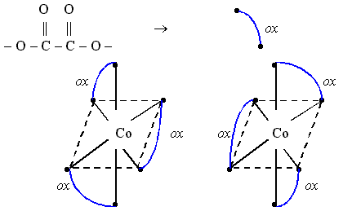
Як видно з схеми, розташування лігандов в оптичних ізомерах комплексного аніона [Co(ox)₃]^{3} таке, що аніони співвідносяться між собою як предмет і його дзеркальне зображення. Як би ми не обернули аніони, їх складові частини ніколи повністю не збіжаться, так само як не збігається ліва рука з правою. Оптичні ізомери відрізняються тим, що їх розчини здатні обертати плоскість поляризації світлового променя. Один ізомер обертає плоскість поляризації вліво і тому називається L-ізомером, інший – праворуч і називається d-ізомером. Аналогічна система позначень застосовується для ізомерів органічних сполук.
У звичайному світловому промені електромагнітні коливання здійснюються в різній плоскості. Якщо такий промінь пропустити через систему спеціальних оптичних призм, то він стане плоскополяризованим. На рис.1 (а, б, в, г) крапкою позначений промінь світла, а стрілками показано, в яких напрямах відбуваються електромагнітні коливання;   кут обертання плоскості поляризації.
Рис.1.
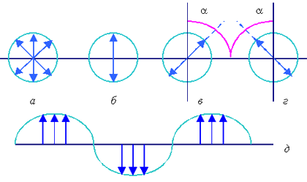
За своїми фізико-хімічними властивостями оптичні ізомери практично не відрізняються один від одного, і їх розділення є дуже важким технологічним завданням. Явище оптичній ізомерії найчастіше зустрічається в комплексних сполуках з координаційним числом 6.
Теорія трас-впливу Черняєва.
І.І. Черняєв експериментально визначив, що в ряду NO2–, Br–, Cl–, NH₃, Н₂О при трансположенні один до одного двох лігандів той, що стоїть зліва сприяє виходу з внутрішньої сфери ліганда, що стоїть праворуч. І навпаки, ліганд, що стоїть праворуч, закріплює у внутрішній сфері зв’язок між центральним атомом та лігандом, що стоїть у лівій частині ряду.
Література
Основна
1. Скопенко В.В., Савранський Л.І. Координаційна хімія. -К.: Либідь. - 1997. - 336
с.
2. Скопенко В.В. Зуб. В.Я. Практикум з координаційної хімії. – К.: Вид. КНУ. –
2003. – 300 с.
3. Костромина Н.А., Кумок В.Н., Скорик Н.А. Химия координационных
соединений. М.: Высшая школа, 1990. – 432 с.
4. Инцеди Я. Применение комплексов в аналитической химии. М.: Мир, 1979
5. Умланд Ф., Янсен А., Тириг Д., Вюнш Г. Комплексные соединения в
аналитической химии. М.: Мир, 1975. – 531 с.
6. Дж. Хьюї. Неорганическая химия. М.: Химия. 1987 .-696 с.
7. Ю.Н. Кукушкин. Химия координационных соединений. М.: Высшая школа.
1985. -456 с.
8. С.П. Губин. Химия кластеров. Основы классификации и строение. М.:
Химия. 1987 .-467 с.
9. И.Б. Берсукер. Строение и свойства координационных соединений. Л.:
Химия. 1971. -312 с.
10. Прямой синтез координационных соединений. под. Редакцией
В.В. Скопенко/. К.: Вентури. 1997. -176 с.
11. Н.В. Гэрбэлэу. Реакции на матрицах. Кишинев: Штиинца. 1980.-184с.
ЛІТЕРАТУРА ДОДАТКОВА.
1. К.Б. Яцимирский. Введение в бионеорганическую химиию. К.: Наукова
думка. 1975. -144 с.
2. М. Херберхольд. п-Комплексы металлов. М.: Мир. 1975. -451 с.
3. С.П. Губин, А.В.Голоунин. Диены и их п-комплексы. Новосибирск: Наука.
1983. -202 с.
4. Химия металлоорганических соединений тод редакцией Г .Цейсса/ М. : Мир.
1964. -632 с.
5. М. Харгиттаи, И. Харгиттаи. Геометрия молекул координационных
соединений в парообразной фазе. М.: Мир. 1976. -248 с.
6. М.Г. Мыськив, В.В. Олийник. Стереохимические аспекты взаимодействия
медь(І)-кратная С-С-связь в олефиновых и ацетиленовых купро-π-
комплексах. // Координационная химия. 1995. Т. 21. N~ 4. С. 290-310.
7. Б.М. Михаличко, О.Н. Темкин, М.Г. Мыськив. Полиядерные комплексы
галогенидов меди(І): координационная химия и каталитические
превращения алкинов // Успехи химии, 2000, Т.69, №11, с. 1042-1070..

